Обзор акций по стимуляции сбыта на рынке моторных масел
Обзор акций по стимуляции сбыта на рынке моторных масел
Статья опубликована на сайте журнала “Масла и Автохимия в России“, в журнале “Автоэксперт” (Украина), на сайте Энциклопедия маркетинга


Крылов Андрей,
консультант по продвижению и трейд-маркетингу, управляющий партнёр
Living Eyes Consulting
Чертова Екатерина, аналитик
Living Eyes Consulting
Эта статья об акциях на рынке смазочных материалов. Она разделяется на две части: 1) акции, направленные на стимуляцию сбыта в торговых точках и 2) акции, направленные на стимуляцию сбыта на конечных потребителей. Мы приводим так же условия акций и ссылки на открытые источники информации. Надеемся, эта статья поможет Вам в обзоре акций и в их более эффективном дальнейшем планировании. Мы со своей стороны готовы выступить Вашими консультантами при разработке трейд-маркетинговых мероприятий.
Материалы, используемые в статье, были получены нами в ходе исследования в рамках выполняемого Living Eyes Consulting в 2009 году консалтингового проекта.
Так же заинтересованный читатель может обратиться к статье «Кейс репозиционирования ТНК» http://www.livingeyes.ru/blog/?p=23
I. Акции, направленные на стимуляцию сбыта в торговых точках
Акции, направленные на торговые точки (ТТ) и станции технического обслуживания (СТО), в основном широко не афишируются компаниями-производителями и дистрибьюторами. Часто условия акции доступны только их потенциальным участникам. В основном такие акции стимулируют сотрудников ТТ и СТО на рекомендацию продаваемых моторных масел потребителям и носят соревновательный характер. Торговые точки, станции техобслуживания и отдельные продавцы между собой могут соревноваться по лучшему знанию марки (и её применения), рекомендации конечному потребителю, объемам продаж. Например, в акции в «Авангарде» от «ЛУКОЙЛ» соревнуются в приросте процента продаж, и 10 лучших продавцов получат топливную карту «ЛИКАРД» с тонной топлива от «ЛУКОЙЛ».
Акция в «Авангарде»
В период действия акции ТТ и СТО соревнуются по максимальному приросту продаж в процентном соотношении. ТТ и СТО, вошедшие по итогам акции в «Золотую сотню» получат набор сувенирной продукции с логотипом «ЛУКОЙЛ». 10 лучших получат топливную карту «ЛИКАРД» с тонной топлива «ЛУКОЙЛ»
Организатор: компания «ЛЛК-Интернешнл» совместно с региональными дилерами
География: 22 региона РФ
Время акции: 1 сентября 2009 – 31 октября 2009
Продукт (участвующий в акции): полусинтетическое моторное масло «ЛУКОЙЛ» группы ЛЮКС и СУПЕР (канистра 4 и 5 литра)
В другой акции, «ЛУКОЙЛ» поощрил ценными призами продавцов ТТ, лучше всех знающих преимущества марки.
Лукойл (ЛЛК-Интернэшнл) определил победителей бонусной программы среди продавцов ТТ на лучшее знание преимуществ марки. Победители получили ценные подарки.
Организатор: Компания «ЛЛК-Интернэшнл»
География: 3 города РФ
Время акции: 2006 год
Продукт (участвующий в акции): моторное масло «ЛУКОЙЛ»
Свою акцию по стимуляции продавцов к росту продаж и повышение их знаний о продукции в сентябре 2009 года начал «Газпромнефть-СМ», правда, подробности акции компанией в открытых источниках не раскрываются.
Акция «Ваш Sibiкапитал»
Целью акции является повышение знания продавцов о продукции ООО «Газпромнефть – СМ», а также в акции внедряется система стимуляции продаж. Подробности акции не раскрываются.
Организатор: ООО «Газпромнефть – смазочные материалы»
География: РФ
Время акции: старт 1 сентября 2009
Продукт (участвующий в акции): моторное масло Sibi.
А Delfin Group, производитель моторных масел LUXE, помимо розыгрыша основных призов, предложил продавцам своего продукта получать по 20 рублей на мобильный телефон за каждую проданную канистру.
Продавец ТТ регистрируется для участия в акции по телефону. Продавая продукцию, отмеченную специальным стикером, продавец отправляет код со стикера по SMS на короткий номер и получает 20 рублей на счет своего мобильного телефона, а также становится участником розыгрыша ценных призов .
Каждый месяц среди всех зарегистрированных продавцов розничных торговых точек будут разыграны: плазменный телевизор и мобильный телефон. В конце 2009 года 100 самых активных продавцов розничных торговых точек получат шанс выиграть главный приз - автомобиль!
Организатор: Международная торгово-промышленная ассоциация «Delfin Group»
География: РФ, Казахстан
Время акции: 1 апреля 2009 – 31 декабря 2009
Продукт (участвующий в акции): полусинтетические и турбодизельные моторные масла LUXE, Spectrol, Oilright
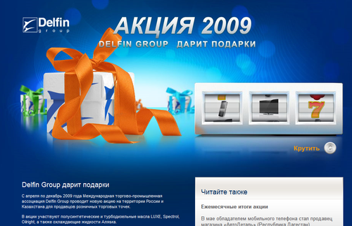
Рисунок 1. Условия акции для моторных масел LUXE. Скрин-шот с сайта http://www.delfin-action.ru/
А в акции от «Обнинскоргсинтез» (производитель моторных масел Sintoil) продавцы получают уже по 25 рублей с каждой проданной канистры.
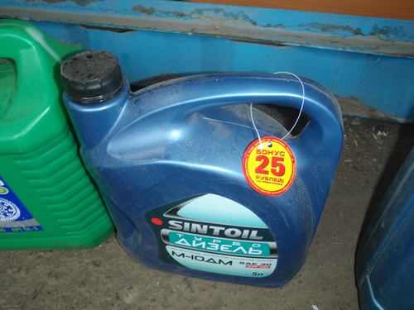
Рисунок 2. Промоупаковка моторного масла Sintoil
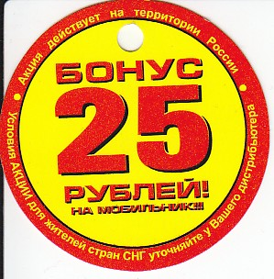
Рисунок 3. Деталь промоупаковки
Производитель моторного масла ZIC предложил своим продавцам собирать баллы и самим выбрать призы из каталога. За каждую проданную канистру масла продавец получает определенное количество баллов, на которое он сам в любое время может выбрать призы или продолжить копить баллы дальше, для получения более дорогостоящего приза . Например, чтобы получить плейер необходимо набрать 3900 баллов, а фен – 5600 баллов. Такие «долгоиграющие» акции более предпочтительны, так как формируют более долгосрочную лояльность ТТ.
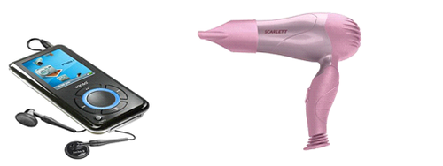
Рисунок 4. Некоторые призы в акции от моторного масла ZIC от продавцов
В целом, о большом разнообразии в акциях, направленных на сотрудников ТТ и СТО, говорить не приходится. В основном, афишируются акции, где производители и дистрибьюторы поощряют лучших продавцов. Для владельцев же и директоров ТТ организовываются поездки за границу, например, в Турцию, Египет и т.п. Однако, ТТ и СТО также получают преимущества. Например, официальные дистрибьюторы концерна ExxonMobil в России предлагают торговым точкам и станциям технического обслуживания специальные условия, в которые входит регулярное проведение промоакций в ТТ и СТО. Концерн ExxonMobil тратит 2% своего валового оборота на продвижение в ТТ и СТО . Данные акции носят взаимовыгодный партнёрский характер, привлекая внимание потребителей к ТТ и СТО, что дает им дополнительное преимущества. Помимо этого, например, «Лукойл» предлагает СТО бесплатное оборудование взамен на долговременное сотрудничество .
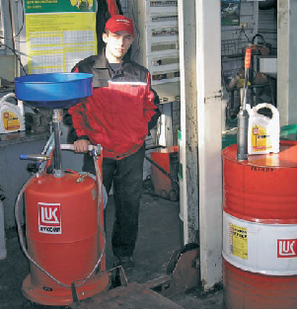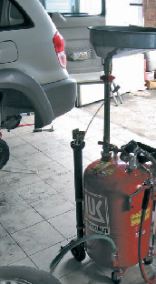
Рисунок 5. Оборудование «Лукойл» на СТО.
Корпорация ExxonMobil предлагает своим партнерам инвестиции и обучение сотрудников .
II. Акции, направленные на стимуляцию сбыта на конечных потребителей
Акции, направленные на стимуляцию конечных потребителей СМ широко освещаются в СМИ, особенно в прессе, в отличие от акций, направленных на ТТ и СТО. Можно выделить два распространённых типа таких акций:
1. Подарок за покупку
2. Лотерея-конкурс
1. Подарок за покупку
Для рынка СМ подарок за покупку – одна из самых распространенных акций. В основном используются следующие подарки:
1) брендированные сувениры;
2) дополнительное количество продукта (4+1, 5+1, 4+4 и т.п.);
3) другая продукция производителя или его партнёра (в том числе, скидки на эту продукцию);
4) деньги (на мобильный телефон, или в другом безналичном виде);
5) другие разновидности подарков.
О том, как выбрать наиболее стимулирующий потребителя подарок, не обременяющий маркетингового бюджета, читайте в статье «Привилегии программ лояльности. Специфика разработки привилегий» http://www.livingeyes.ru/blog/?p=87
1.1. Брендированные сувениры
Механика таких акций очень проста: купи продукт и получи за это подарок, не надо дополнительно регистрироваться, не надо никуда идти. Кроме того, брендированные сувениры сами по себе являются рекламным носителем, который лишний раз будет напоминать потребителю о бренде, а возможно, и окружающим его. Благодаря своей простоте, этот тип стимулирующих акций очень популярен для многих видов продукции, в том числе для моторных масел.
Такие акции могут быть направленные на очень узкий круг потребителей, например, на владельцев конкретной марки автомобиля или на водителей грузовых автомобилей, как акция от ЗАО «Ойл Трейд Компани» (официального дистрибьютора ExxonMobil в РФ).
При замене 40 литров моторного масла на продукт (участвующий в акции), потребитель получает в подарок кружку-термос или рубашку-поло .
ЦА: водители грузовых автомобилей
Организатор: официальный дистрибьютор корпорации ExxonMobil ЗАО «Ойл Трейд Компани»
География: Тверь, сервис TIR-service (на трассе Москва - С.-Петербург)
Время акции: с 30 сентября 2009 до раздачи всех призов
Продукт (участвующий в акции): моторное масло Mobil Delvac MX Extra и Mobil Delvac MX
При этом акция указанная выше проводилась в одном единственном сервисе. Хотя такие акции могут охватывать и целые торговые сети, как например совместная акция Mobil 1 и гипермаркетов «Лента».
Каждый покупатель продукта получает в подарок фирменную USB-мышь Mobil1 .
Организатор: официальный дистрибьютор корпорации ExxonMobil ЗАО «Ойл Трейд Компани»
География: С.-Петербург, гипермаркеты «Лента»
Время акции: 22 октября 2009 – 4 ноября 2009
Продукт (участвующий в акции): моторное масло Mobil 1 New Life 0W-40 (канистра 4 литра)
Эта акция продвигает не только марку моторного масла Mobil 1, но и сам гипермаркет, таким образом, торговая точка тоже получает выгоду от проведения акции, и совместный оборот увеличивается. Можно сказать, что подобные акции одновременно направленные и на конечных потребителей, и на сами ТТ, можно отнести к кросс-промоушен.
Иногда, подарки в акции могут быть довольно оригинальными, как в акции от Shell.
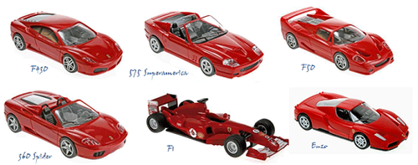
Рисунок 6. Подарки от Shell участникам акции
В период действия акции потребитель приобретает продукт и получает в подарок одну из шести моделей «Феррари»
Организатор: представительство Компании Shell Helix в РФ
География: Нижегородская область
Время акции: 1 октября 2009 – 30 ноября 2009
Продукт (участвующий в акции): моторное масло Shell Helix Ultra (канистра 4 литра со специальными промо-упаковками)
Чаще подарки покупателю более банальны. Например, покупателю предлагают просто брендированную кепку, как в акции от Mobil 1 .
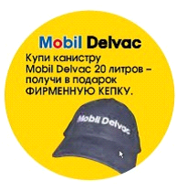
Рисунок 7. Условия акции от Mobil 1.
В период действия акции потребитель приобретает продукт и получает в подарок фирменную кепку
ЦА: водители грузовых автомобилей
Организатор: дистрибьютор ExxonMobil в РФ ООО «Нева»
География: РФ
Время акции: 1 ноября 2008 – 31 декабря 2008
Продукт (участвующий в акции): моторное масло Mobil Delvac (канистра 20 литров)
Популярным подарком в акциях является брендированный ароматизатор воздуха, как в акции моторного масла Esso в Украине.
В период действия акции потребитель приобретает продукт и получает в подарок брендированный ароматизатор для автомобиля .
Организатор: дистрибьютор корпорации ExxonMobil в Украине ТД «НИКО»
География: Украина
Время акции: 1 ноября 2008 – 30 ноября 2008
Продукт (участвующий в акции): моторное масло Esso Ultra 10W40 (в канистре 4 литра)
Условием вручения подарка может быть не только приобретение продукта, участвующего в акции в специальных ТТ или СТО, но и наличие у потребителя автомобиля определенной марки. Такие акции часто устраиваются совместно производителями моторных масел и автомобилей. Например, совместная акция Mitsubishi и Mobil 1.
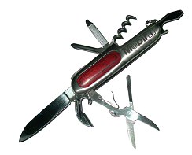
Рисунок 8. Подарок участникам совместной акции Mitsubishi и Mobil 1 .
В период действия акции владельцы автомобилей Mitsubishi Pajero/Montero/Sport при замене масла в фирменных СТО «Анкар» получают в подарок брендированный многофункциональный нож .
Организатор: дистрибьютор корпорации ExxonMobil в РФ ЗАО «Ойл Трейд Компани»
География: РФ, Москва, технические центры «Анкар»
Время акции: с 21 мая 2009 - неизвестно
Продукт (участвующий в акции): моторное масло Mobil 1
1.2. Дополнительное количество продукта
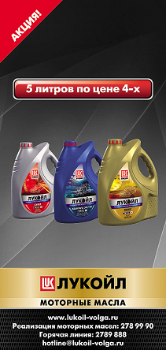
Рисунок 9. Условия акции «5 литров по цене 4-х» от «ЛУКОЙЛ»
В период действия акции потребитель приобретает 5 литров масла «ЛУКОЙЛ» по цене 4х литров масло «ЛУКОЙЛ» .
Организатор: Компания «ЛУКОЙЛ-Волганефтепродукт»
География: Нижегородская область
Время акции: 1 декабря 2008 – 31 декабря 2008
Продукт (участвующий в акции): моторное масло «ЛУКОЙЛ»
Иногда, получение подарка может быть обусловлено маркой автомобиля, и даже возрастом автомобиля. Например, в акции от моторного масла Total, где владельцы автомобиля Peugeot не моложе 2-х лет, при замене масла в фирменных сервисных центрах, 1 литр масла получают в подарок.
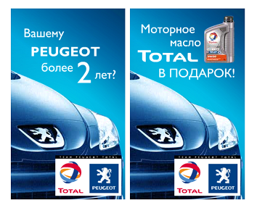
Рисунок 10. Условия совместной акции Peugeot и Total
В период действия акции, владельцы автомобиля Peugeot не моложе 2х лет, меняющие масло в фирменных сервисных центрах, получают в подарок 1 литр масла Total .
Организатор: официальный дистрибьютор масел Elf и Total компания «Маслон» в РФ, Уральском регионе
География: РФ, Уральский регион, фирменные СТО Peugeot
Время акции: 1 октября 2009 – 31 октября 2009
Продукт (участвующий в акции): моторное масло Total
Эту акцию от Peugeot можно назвать еще одним удачным примером кросс-промоушен. Вообще, можно назвать сотрудничество между автопроизводителями и производителями моторных масел одним из самых распространенных. Практически все крупные производители моторных масел имеют партнерские отношения с автопроизводителями: например, французский Total (Elf) сотрудничает с Renault и Peugeot; Mobil 1 с Mitsubishi и Subaru; Castrol с концерном Volkswagen.
1.3. Другая продукция в подарок от производителя или его партнёра
Это очень удобный способ продвижения не только основного продукта акции, но и дополнительного продукта. Так же через эту акцию может быть распродан залежалый на складе товар. Например, в акции «Новая формула движения от ЛУКОЙЛ» потребитель, приобретая масло «ЛУКОЙЛ», получает в подарок дисконтную карточку на бензин «ЛИКАРД», что в свою очередь формирует лояльность соответствующей марке АЗС.
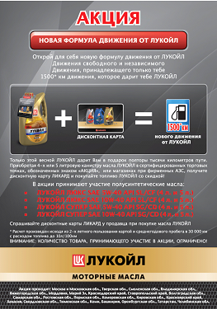
Рисунок 11. Условия акции «Новая формула движения от ЛУКОЙЛ»
Акция «Новая формула движения от ЛУКОЙЛ»
В период действия акции потребитель приобретает продукт и получает в подарок дисконтную карту «ЛИКАРД», дающую возможность заправляться со скидкой на АЗС «ЛУКОЙЛ»
Организатор: Компания «ЛЛК-Интернешнл»
География: 24 региона РФ, фирменные АЗС «ЛУКОЙЛ» и сертифицированные ТТ «ЛУКОЙЛ»
Время акции: 1 апреля 2009 – 31 мая 2009
Продукт (участвующий в акции): полусинтетическое моторное масло «ЛУКОЙЛ» группы ЛЮКС и СУПЕР (канистра 4 и 5 литра)
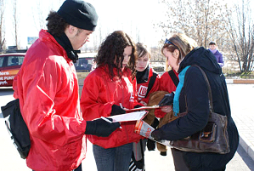
Рисунок 12. Проведение акции «Новая формула движения от «ЛУКОЙЛ» в Нижнем Новгороде
Данная акция, стала для «ЛУКОЙЛ» не первой, такую же акцию компания проводила в 2006 году в трех городах РФ и осталась довольна результатами . Тогда в акции приняли участие 55 тысяч покупателей, а продажи масла в период действия акции увеличились на 20%.
«Газпромнефть-СМ» в период действия своей акции «4+4» (с 20 сентября 2009), предложил своим потребителям бесплатную канистру промывочного масла .
Акция «4+4»
В период действия акции потребители приобретают продукт и получают в подарок канистру промывочного масла SibiMotor МП классик
Организатор: ООО «Газпромнефть – смазочные материалы»
География: РФ
Время акции: с 20 сентября 2009 до окончания призов
Продукт (участвующий в акции): моторное масло SibiMotor Экстра 10W-40 (канистра 4 литра в специальной промо-упаковке)
Иногда в подобных акциях могут участвовать сопутствующие товары от партнеров производителей моторных масел. Например, как в акции от «Газпромнефть-СМ» .
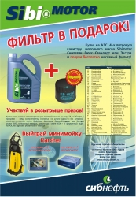
Рисунок 13. Условия акции от SibiMotor «Фильтр в подарок!»
Акция «Фильтр в подарок!»
Приобретая на фирменных АЗС продукт в период действия акции, потребитель получает в подарок масляный фильтр «GB-102м» или «GB – 107».
Организатор: ООО «Газпромнефть – смазочные материалы»
География: РФ, Свердловская область, фирменные АЗС «Газпромнефть» (тогда «Сибнефть»)
Время акции: 1 марта 2006 года – 1 июня 2006 года
Продукт (участвующий в акции): моторное масло SibiMotor марок «Люкс», «Стандарт», «Синтетик» или «Экстра» (канистра 4 литра)
1.4. Деньги (на мобильный телефон, или в другом безналичном виде)
Также популярный вид акции. Обычно механика акции устроена следующим образом: участвующая в акции продукция имеет особую упаковку, содержащая код, отправив который на короткий номер, потребитель получает деньги на мобильный телефон.
Пример условий акции от Mobil 1:
В период действия акции потребитель приобретает продукт, отсылает уникальный код на короткий номер и получает 100 рублей на свой мобильный телефон
Организатор: официальный дистрибьютор корпорации ExxonMobil компания «Фаворит»
География: РФ
Время акции: 6 апреля 2009 – 6 июня 2009
Продукт (участвующий в акции): моторное масло Mobil1 из новой линейки (канистра 4 литра со специальным стикером)
Хотя компания ExxonMobil не опубликовала результаты своей акции, но можно предположить, что акция прошла успешно, поскольку уже через несколько месяцев они эту акцию повторили. Её условия приведены ниже:
В период действия акции потребитель приобретает продукт, отсылает уникальный код на короткий номер и получает 100 рублей на свой мобильный телефон.
Организатор: официальный представитель корпорации ExxonMobil в РФ
География: города РФ
Время акции: 12 октября 2009 –6 декабря 2009
Продукт (участвующий в акции): моторное масло Mobil1 (канистра 4 литра со специальным стикером)
Однако есть и другие варианты, когда в акции потребитель получает в подарок безналичные деньги. Например, в совместной акции Subaru и Mobil 1, потребитель получает в подарок 15 у.е. на личный счет в системе авансовых платежей e-POS.
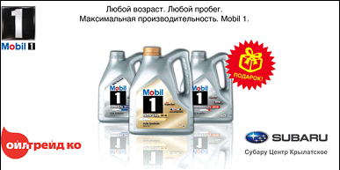
Рисунок 14. Рекламный баннер совместной акции Subaru и Mobil 1
В период действия акции владелец автомобилей Subaru при замене масла на Mobil 1 в СТО (участвующем в акции), получает подарок 15 у.е. на личный счет в системе авансовых платежей e-POS, потратить эту сумму можно на оплату мобильной связи, Интернета, телевидения, коммунальных услуг
Организатор: дистрибьютор корпорации ExxoMobil в РФ компания «Ойл Трейд»
География: Москва, СТО «Субару Центр Крылатское»
Время акции: 27 апреля 2009 – 10 мая 2009
Продукт (участвующий в акции): моторное масло Mobil 1
Стоит заметить, что в баннере не указано, какой именно подарок получат потребители (15 у.е. на личный счет в системе авансовых платежей e-POS). Если говорить о ценности подарка, то с одной стороны, эта сумма заметно больше, чем 100 рублей, к тому же потребитель сам может решить, куда её потратить (на мобильную связь или другие услуги). С другой стороны, для получения подарка мало иметь Subaru и Mobil 1, надо ещё иметь личный счет в системе e-Pos.
1.5. Другие разновидности подарков
В подарок можно получить не только что-то материальное. Например, Mobil 1 в своей акции предлагает в подарок бесплатную замену масла. Это делают и другие марки (обычно в верхнем ценовом сегменте) или их дистрибьюторы, в том числе и на постоянной основе.
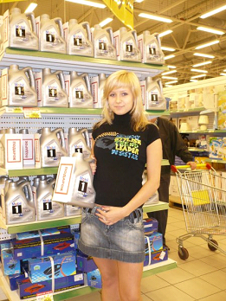
Рисунок 15. Проведение в магазине промо-акции от Mobil 1
В период действия акции потребитель приобретает продукт и получает в подарок купон на бесплатную замену масла
Организатор: дистрибьютор корпорации ExxoMobil в РФ компания «Ойл Трейд»
География: С.-Петербург, гипермаркеты ОКЕЙ
Время акции: 1 мая 2008 – 31 мая 2008
Продукт (участвующий в акции): моторное масло Mobil 1 Peak Life 5w50 (канистра 4 литра)
Обычно, акции типа «Получи подарок» устроены не сложно. Их механика в следующем: купи продукт и получи подарок. Что делать с подарком дальше (например, с дисконтной или платежной картой), уже личное дело покупателя. Но бывают и акции «Получи подарок» достаточно сложной механики, где покупатель даже сразу может и не осознать выгоды. Например, акция «За здоровье корпорации и за здоровье нации» от Shell , где от потребителя требуется копить баллы, приобретая продукцию компании, а затем обменивать баллы на подарки.
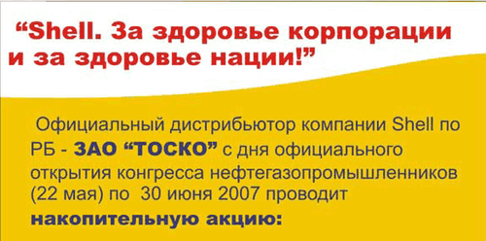
Рисунок 16. Условия акции «За здоровье корпорации и за здоровье нации» от Shell
Акция «За здоровье корпорации и за здоровье нации»
В период действия акции потребитель приобретает продукт и получает призовые баллы. По окончании акции любой клиент может выбрать на сумму накопленных баллов подарок. Подарки: предметы для спорта и отдыха, для здорового образа жизни
Организатор: официальный дистрибьютор Компании Shell Helix в РФ ЗАО «Тоско»
География: РФ
Время акции: 22 мая 2007 – 30 июня 2007
Продукт (участвующий в акции): моторное масло Shell
Идея поддержки здоровья, конечно, социально значима, но слишком усложнен механизм получения призов, что действует на результат акции негативно. Учитывая частоту замены масла в автомобиле для получения потребителем результата акции необходимо, чтоб потребитель интересовался и другой продукцией компании, чтобы набрать достаточное количество баллов.
2. Лотерея-конкурс
Такие акции напрямую не увеличивают число потребителей, но определенно влияют на имидж марки и отношение к ней потребителей, появляется личная эмоциональная связь между потребителем и маркой.
Можно выделить два основных вида конкурсов:
1) Связанный непосредственно с продуктом.
2) Не связанный непосредственно с продуктом, но с брендом (имидж).
Творческий конкурс может быть, непосредственно связан с продуктом, как в акции от Mobil 1, где потребитель размещает на сайте фотографию «Mobil 1 и мой автомобиль».
В период действия акции потребитель приобретает продукт, регистрирует уникальный код на сайте и размещает там фотографию «Mobil1 и мой автомобиль». 7 декабря специальная комиссия выбирает троих лучших, которые поедут на «Формулу-1» сезона 2010 года.
Организатор: официальный представитель корпорации ExxonMobil в РФ
География: города РФ
Время акции: 12 октября 2009 –6 декабря 2009
Продукт (участвующий в акции): моторное масло Mobil1 (канистра 4 литра со специальным стикером)
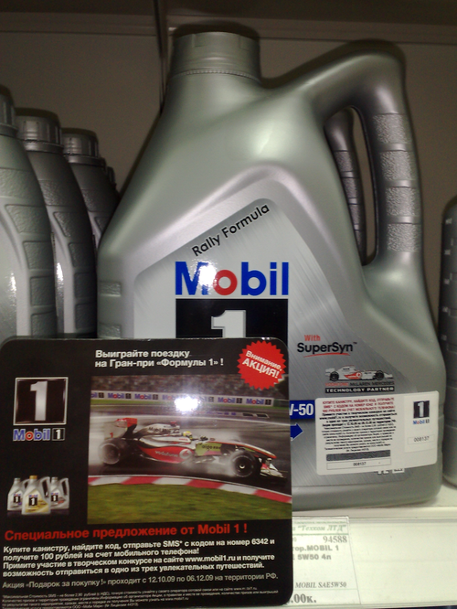
Рисунок 17. Условия акции от Mobil 1
Так творческий конкурс может быть связан не с продуктом, но с имиджем марки, с одним из атрибутов бренда. Как, например, в акции от Shell «Один день с Шумахером», где потребителям предлагается на сайте построить свою гоночную трассу. Shell является спонсором команды Ferrari в гонках Formula 1, и обеспечивают главный приз. Для Shell это не единственная акция, где марка напоминает о своей спортивной гоночной «карьере».

Рисунок 18. Главный «приз» акции от Shell «Один день с Шумахером»
Акция «Один день с Шумахером»
В период действия акции потребитель приобретает промо-продукт, активирует код с промо-упаковки на русскоязычном сайте Shell Helix и участвует в игре «построй свою уникальную гоночную трассу». В августе 2008 выбираются 4 победителя (3 из РФ и один из Украины). Победители получают поездку на три дня в Италию, экскурсию по заводу «Феррари», тест-драйв «Феррари» и встречу в М.Шумахером
Организатор: представительство корпорации Shell в РФ
География: РФ, Украина
Время акции: 1 апреля 2008 – 31 июня 2008
Продукт (участвующий в акции): моторное масло Shell Helix Ultra Extra, Ultra Extra Polar, Plus Extra, Ultra (промоупаковка 4+1 литра)
Таков наш краткий обзор акций на рынке СМ, который мы решили поместить в статью. Напоследок напомним о некоторых общих рекомендациях по проведению акций:
1. Акция должна иметь ясно сформулированную цель, достижение которой можно измерить или оценить в ограниченный промежуток времени.
2. Акция, направленная на конечных потребителей, должна стремиться к максимальному охвату целевой аудитории при минимизации затрат или их фиксированной сумме.
3. Акция, направленная на торговые точки, должна быть сфокусирована на приоритетных торговых точках (или торговых точках приоритетного вида).
4. Каждая акция начинается с прописывания отделом маркетинга регламента её исполнения с учетом текущих внутренних факторов и конкурентного окружения компании.
5. При разработке финальной механики и регламента акции, особое внимание следует уделять вовлечению в акцию её участников и исполнителей (конечные потребители, ТТ, торговых представителей и т.п.). Во многом это определяет конечный успех.
6. Правила акции должны быть приняты и справедливо восприниматься всеми её участниками, особенно вне компании. Этому нужно посвятить отдельную презентацию, например на партнерские ТТ или дистрибьюторов.
7. Для ответственных и масштабных акций целесообразно запускать «пилот» на одном из регионов или филиалов. По результатам «пилота» нужно вносить коррективы в регламент и принимать решение о тиражировании акции.
8. Перед началом акции целесообразно провести тренинг для всех её активных участников, на котором разъясняются регламент и алгоритм акции, рассматриваются сложные моменты.
9. Если акция связана с участием ТТ, то на начальном этапе акции нужно давать сотрудникам ТТ небольшой мотивирующий сувенир (welcome prize).
10. Нужно помнить, что действие классических промо-акций ограничено во времени. При большой длительности акций, без наличия промежуточных награждений участников, их результативность снижается.
11. Во всех рекламно-информационных материалах акции необходимо крупно и заметно указывать сроки её проведения (окончания).
12. После окончания акции все акционные POSM должны быть полностью удалены из точек продаж и уничтожены.
13. В конце каждой акции организаторам необходимо подводить итоги и проводить «работу над ошибками», а отличившихся, в акции, участников поощрять. В организации и проведении акции нужно стремиться к тому, чтобы все участвующие в ней стороны, остались довольны и сохранили хорошие воспоминания о ней.

